## 必备材料：

Burpsuite

TomcatBrute.py

jython-standalone-2.7-b1.jar

<https://repo1.maven.org/maven2/org/python/jython-standalone/2.7-b1/jython-standalone-2.7-b1.jar>

## 步骤：

1. 打开burpsuite，进入Extender选项卡，点击子选项卡Options，添加jython-standalone-2.7-b1.jar到Python Environment。

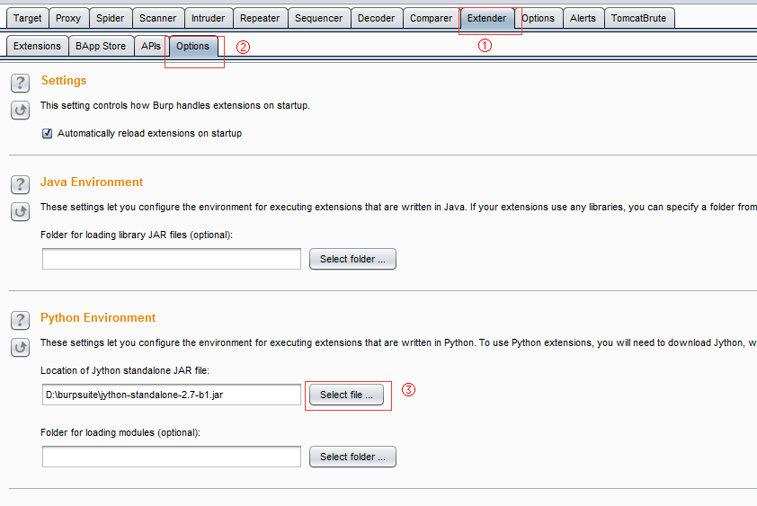

1. 打开子选项卡Extensions，点击Add添加一个插件。

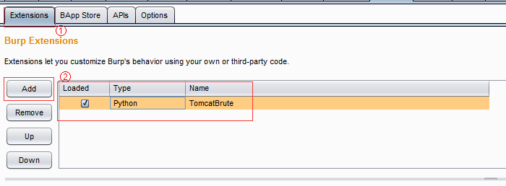

③打开TomcatBrute选项卡，输入目标网址，添加字典，点击开始。

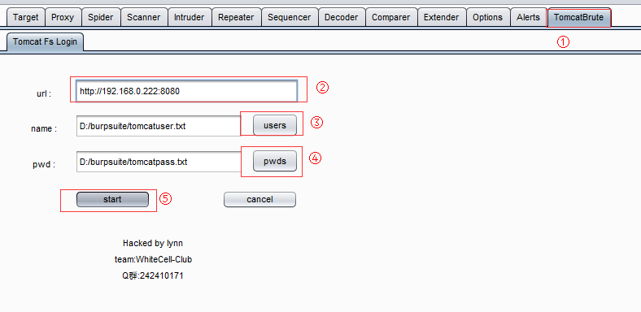

④进入Extender选项卡，打开子选项卡Extensions，查看Output。

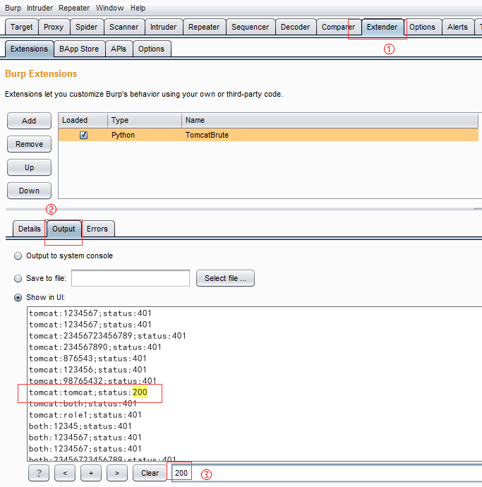

## 不足：

1. 只能暴力破解7.0以下版本。
2. 在运行时不能进行其他操作。

## 改善：

①解决开始爆破线程会卡住的问题。

②可以输入用户名和密码。

③解决在当前选项页面的输出。